DCU Active — Panduan Pengguna (User Manual)
Item | Keterangan
Aplikasi | DCU Active — booking fasilitas olahraga & rekreasi DCU
Versi aplikasi | Rilis staging 14 Oktober 2026
Versi dokumen | 1.1 (menambah fitur Kelas)
Untuk | Karyawan Danamon, Adira, dan Home Credit (Bagian A) serta Admin DCU (Bagian B)
Bahasa layar aplikasi | Inggris (istilah di layar ditulis tebal sesuai tampilan)

Gambar di panduan ini diambil dari aplikasi versi terakhir menggunakan akun contoh. Tanggal, jam, dan nama di gambar hanyalah contoh.

1. Mengenal DCU Active
DCU Active adalah aplikasi web untuk memesan (booking) fasilitas olahraga dan rekreasi DCU. Aplikasi dibuka di browser HP atau laptop, tanpa perlu mengunduh dari Play Store / App Store. Booking langsung terkonfirmasi tanpa menunggu persetujuan.

1.1 Fasilitas dan durasi
Fasilitas | Durasi yang bisa dipilih | Keterangan
Tennis Court | 30, 60, atau 90 menit | 1 lapangan
Basketball / Futsal Court | 30, 60, atau 90 menit | 1 lapangan; pilih aktivitas Basketball atau Futsal
Football Field | 30, 60, atau 90 menit | 1 lapangan
Table Tennis | 30 menit | 1 meja
Air Hockey | 30 menit | 2 meja; meja dipilihkan otomatis
Foosball | 30 menit | 2 meja; meja dipilihkan otomatis

- Jam operasional: setiap hari 06:00–21:00 WIB. Semua jam di aplikasi adalah WIB, apa pun zona waktu HP Anda.
- Slot waktu: setiap 30 menit (mis. 10:00, 10:30, 11:00).
- Booking di muka: hari ini sampai 7 hari ke depan.

1.2 Aturan penting (fair use)
Aturan | Ketentuan
Jumlah booking aktif | Maksimal 2 booking yang akan datang per orang
Per fasilitas per hari | Maksimal 1 booking untuk fasilitas yang sama di hari yang sama
Pembatalan | Bisa dibatalkan sendiri paling lambat 30 menit sebelum mulai
Check-in | Wajib check-in di aplikasi mulai 15 menit sebelum sampai 15 menit sesudah jam mulai
No-show | Jika tidak check-in, booking otomatis dilepas sebagai No-show. Slot bisa dibooking orang lain mulai setengah jam berikutnya. No-show tetap dihitung untuk batas "1 booking per fasilitas per hari".
Penjadwalan ulang | Tidak ada fitur ubah jadwal. Batalkan, lalu booking lagi.

Angka-angka di atas adalah pengaturan saat ini dan dapat diubah oleh Admin DCU.

Bagian A — Pengguna

2. Membuka aplikasi
- Buka alamat DCU Active di browser HP (Chrome di Android, Safari di iPhone) atau laptop.
- (Opsional) Pasang sebagai aplikasi di layar utama HP:
  - Android (Chrome): menu ⋮ → Install app / Add to Home screen.
  - iPhone (Safari): tombol Share → Add to Home Screen.
- Bila muncul pesan bahwa versi baru tersedia, tekan tombol untuk memperbarui.
Bila internet terputus, aplikasi menampilkan pemberitahuan offline dan tombol booking dinonaktifkan sampai koneksi kembali. Tidak ada booking yang "tertunda" lalu terkirim diam-diam.

3. Akun

3.1 Mendaftar
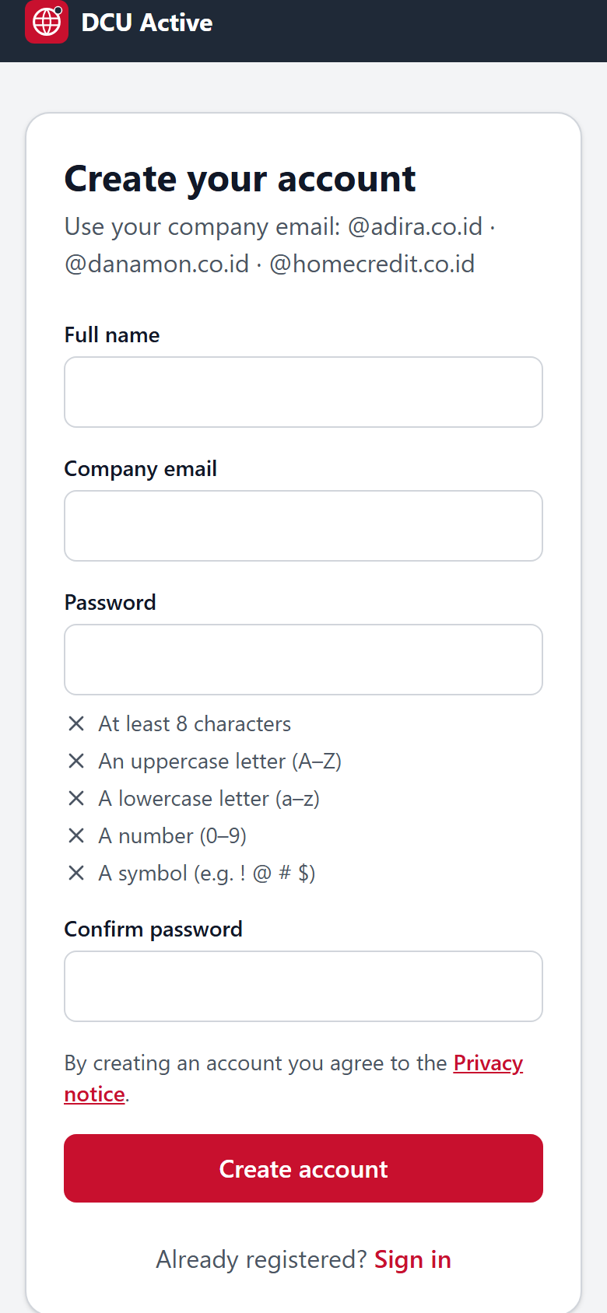
Halaman Create your account
- Di halaman masuk, pilih Create an account.
- Isi Full name dan Company email. Hanya email kantor yang diterima: @danamon.co.id, @adira.co.id, @homecredit.co.id (bukan subdomain, bukan Gmail/Yahoo).
- Buat Password yang memenuhi semua syarat: minimal 8 karakter, ada huruf besar, huruf kecil, angka, dan simbol. Tanda ✓ muncul untuk setiap syarat yang sudah terpenuhi.
- Ulangi password di Confirm password, lalu tekan Create account.

3.2 Verifikasi email
- Buka email dari DCU@danamon.co.id dengan judul konfirmasi akun.
- Pilih salah satu:
  - Masukkan kode 6 digit dari email ke kolom Verification code, lalu tekan Verify; atau
  - Tekan link di email, lalu tekan Confirm my email di halaman yang terbuka.
- Setelah terverifikasi, Anda bisa masuk dan mulai booking.
Tidak menerima email? Periksa folder Spam/Junk, tunggu 1 menit, lalu minta kirim ulang. Bila tetap tidak ada, hubungi DCU (lihat bagian 9).

3.3 Masuk (Sign in)
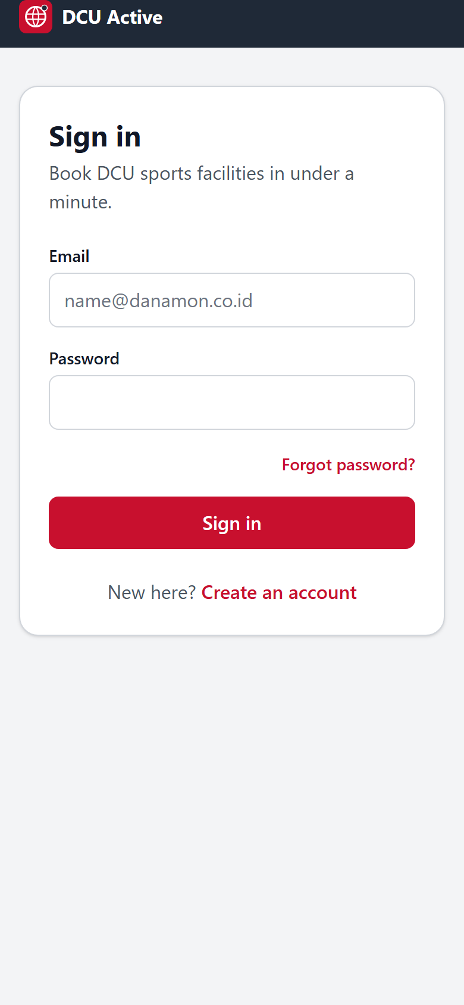
Halaman Sign in
Masukkan Email dan Password, lalu tekan Sign in. Anda akan dibawa ke halaman Home.

3.4 Lupa password
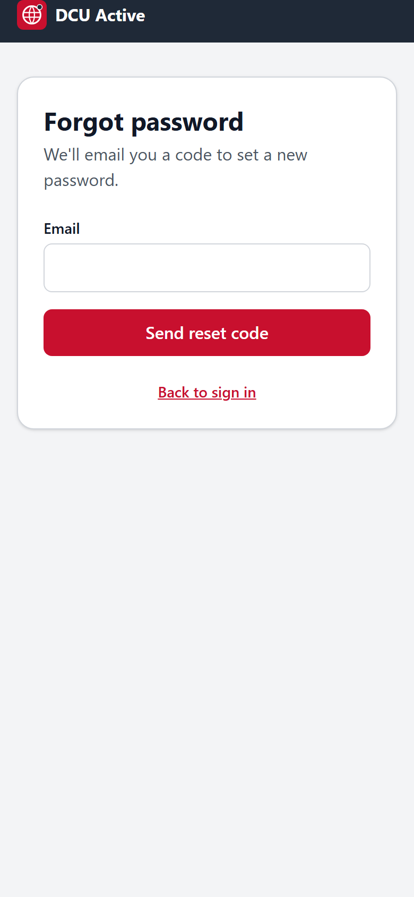
Halaman Forgot password
- Di halaman masuk, pilih Forgot password?.
- Masukkan email Anda lalu tekan Send reset code.
- Masukkan Reset code dari email (atau buka link di email), lalu buat password baru.

3.5 Keluar (Sign out)
Buka Profile → Sign out.

4. Halaman utama (Home)
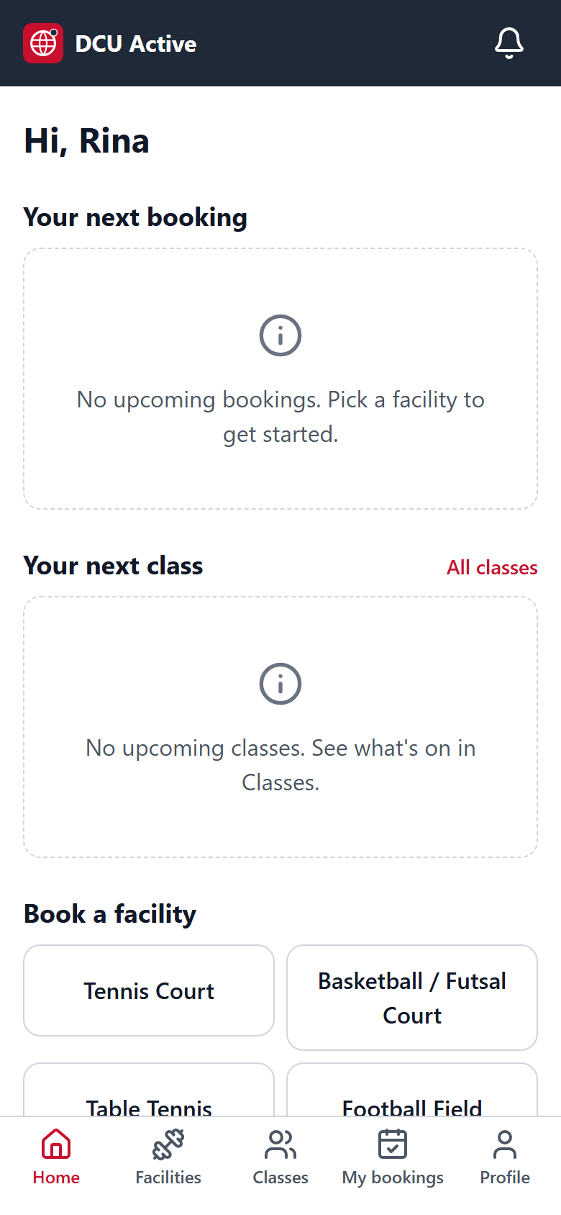
Home sebelum ada booking
Bagian bawah layar HP berisi menu: Home, Facilities, My bookings, Profile. Ikon lonceng di kanan atas membuka Notifications (angka merah = notifikasi belum dibaca).
Halaman Home menampilkan:
- Your next booking — booking terdekat Anda, beserta tombol Check in now saat waktunya;
- Book a facility — pintasan ke setiap fasilitas;
- jumlah booking aktif Anda, misalnya "You have 0 of 2 upcoming bookings in use".
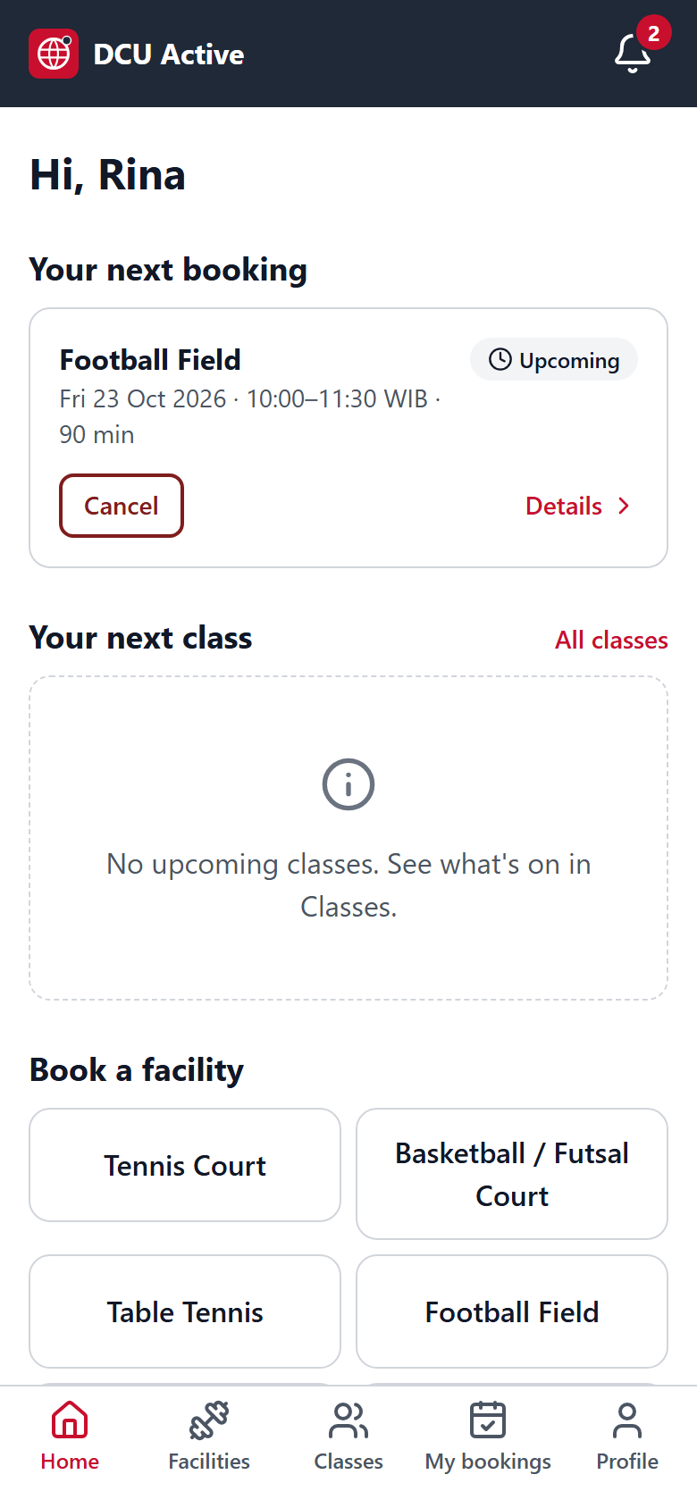
Home dengan booking yang akan datang

5. Membuat booking

5.1 Langkah singkat
- Buka Facilities (atau pilih fasilitas di Home).
- Pilih fasilitas.
- Untuk Basketball / Futsal Court, pilih aktivitas: Basketball atau Futsal.
- Pilih tanggal di baris Date (Today, Tomorrow, dst.).
- Ketuk jam mulai yang berwarna hijau (Available).
- Untuk Tennis, Court, dan Football, pilih durasi di bar bawah: 30 min, 60 min, atau 90 min.
- Tekan Review booking, periksa ringkasannya, lalu tekan Confirm booking.

5.2 Memilih fasilitas
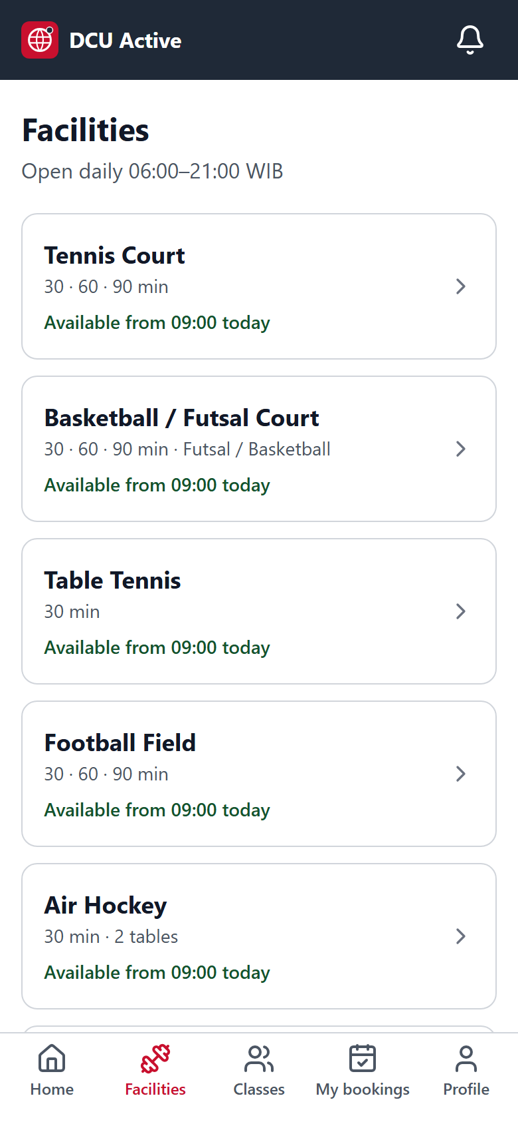
Daftar fasilitas
Setiap kartu menampilkan durasi yang tersedia dan petunjuk ketersediaan hari ini (misalnya "Available from 15:30 today" atau "Fully booked today", yang juga muncul setelah jam operasional berakhir). Air Hockey dan Foosball menampilkan jumlah meja.

5.3 Memilih tanggal, jam, dan durasi
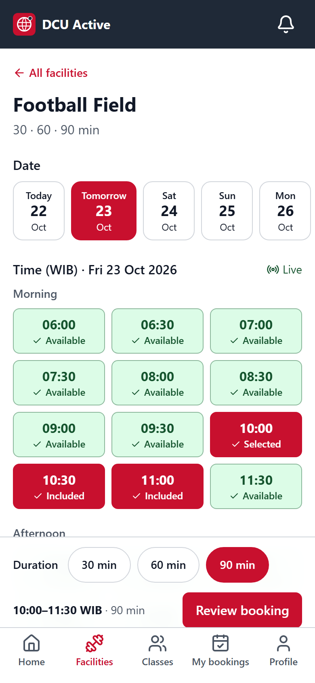
Football Field: jam 10:00 dengan durasi 90 menit
- Label Live berarti jadwal diperbarui otomatis bila ada orang lain yang booking.
- Setelah Anda memilih jam dan durasi, semua kotak yang terpakai ikut ditandai merah. Contoh pada gambar: mulai 10:00 selama 90 menit, maka 10:00 = Selected, 10:30 dan 11:00 = Included. Ringkasan di bar bawah menunjukkan 10:00–11:30 WIB · 90 min.
- Durasi yang tidak muat (karena bertabrakan dengan booking lain atau melewati jam tutup) dicoret dan tidak bisa dipilih.
Arti tampilan kotak jam:
Tampilan | Arti
Hijau, Available | Bisa dibooking
Merah, Selected / Included | Pilihan Anda (jam mulai / jam yang ikut terpakai)
Booked atau Full | Sudah dibooking orang lain (nama pemesan tidak ditampilkan)
2 left / 1 left | Air Hockey / Foosball: jumlah meja yang masih kosong
Your booking | Booking milik Anda
Unavailable – Maintenance / Event / Operational | Ditutup oleh DCU
Past | Jam sudah lewat (sembunyikan/tampilkan dengan Show earlier times)

Untuk Basketball / Futsal Court, pilih aktivitasnya terlebih dahulu:
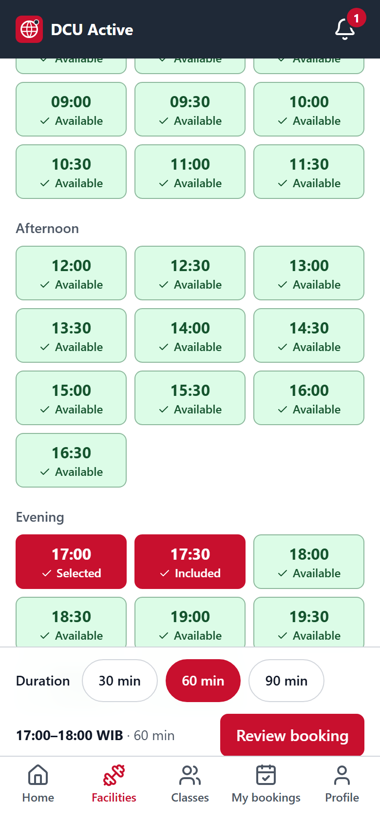
Basketball / Futsal Court dengan pilihan aktivitas
Untuk fasilitas 30 menit (Table Tennis, Air Hockey, Foosball), cukup pilih jam, karena durasinya selalu 30 menit:
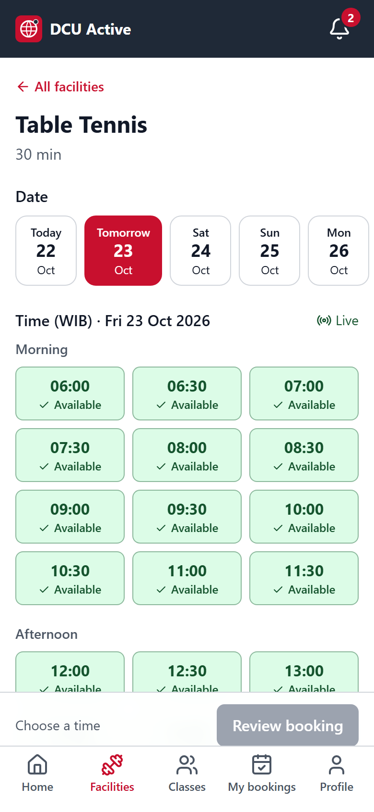
Table Tennis

5.4 Review dan konfirmasi
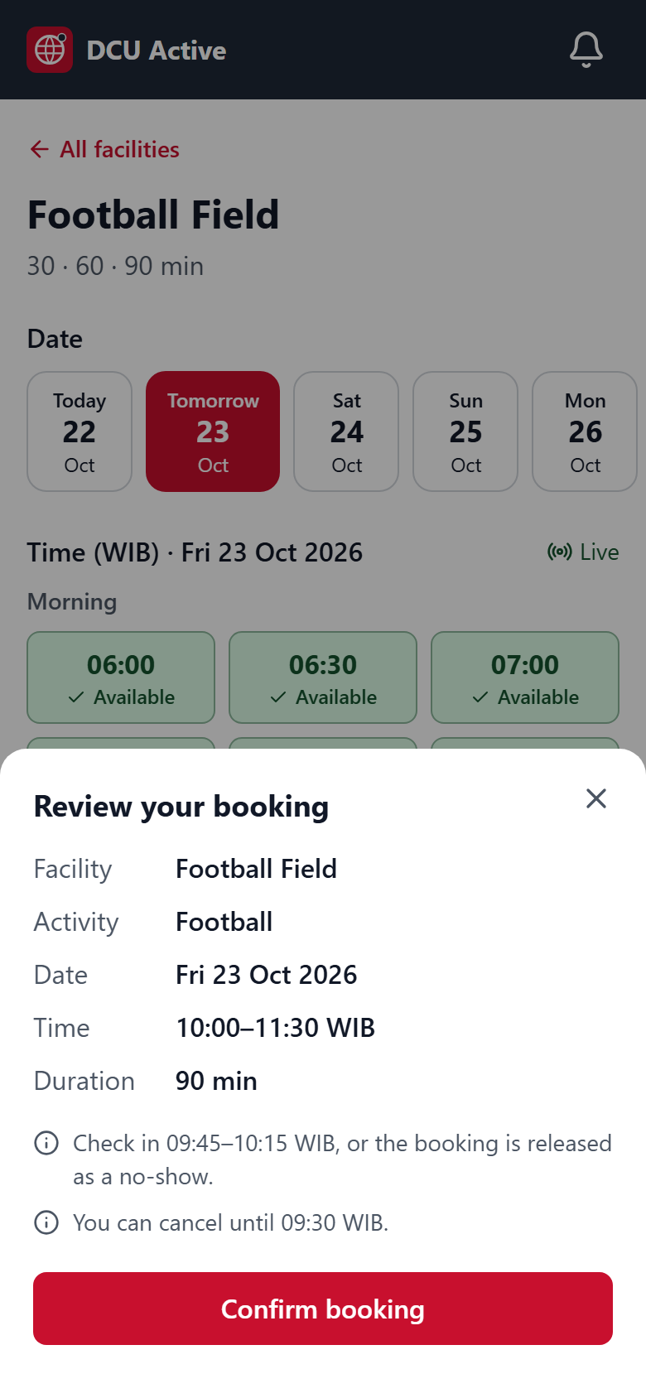
Review your booking
Periksa fasilitas, aktivitas, tanggal, jam, dan durasi. Lembar ini juga menunjukkan jam check-in dan batas waktu pembatalan. Tekan Confirm booking.
Bila jam tersebut baru saja dibooking orang lain, muncul pesan "That time was just booked". Pilih jam lain. Tidak mungkin terjadi booking ganda.
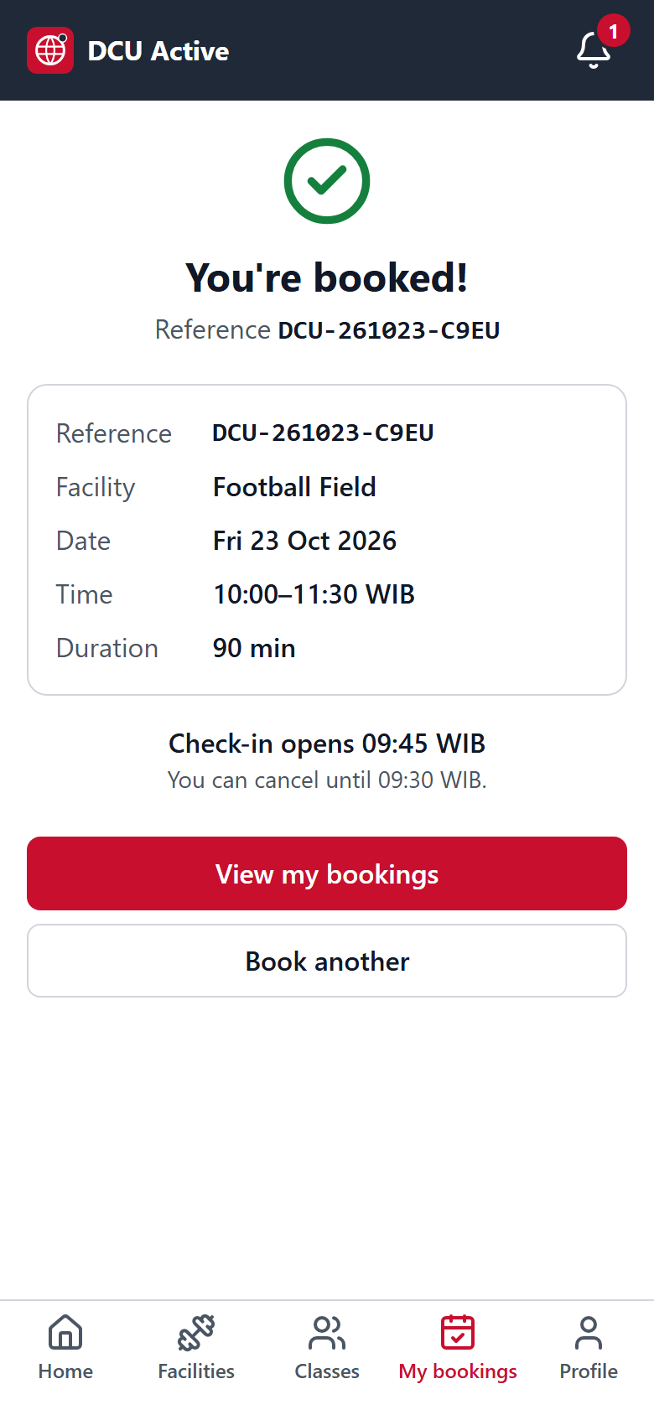
You're booked!
Booking berhasil ditandai dengan You're booked! dan nomor referensi (mis. DCU-261015-F6B9). Untuk Air Hockey / Foosball, nomor meja juga ditampilkan.

6. Mengelola booking

6.1 My bookings
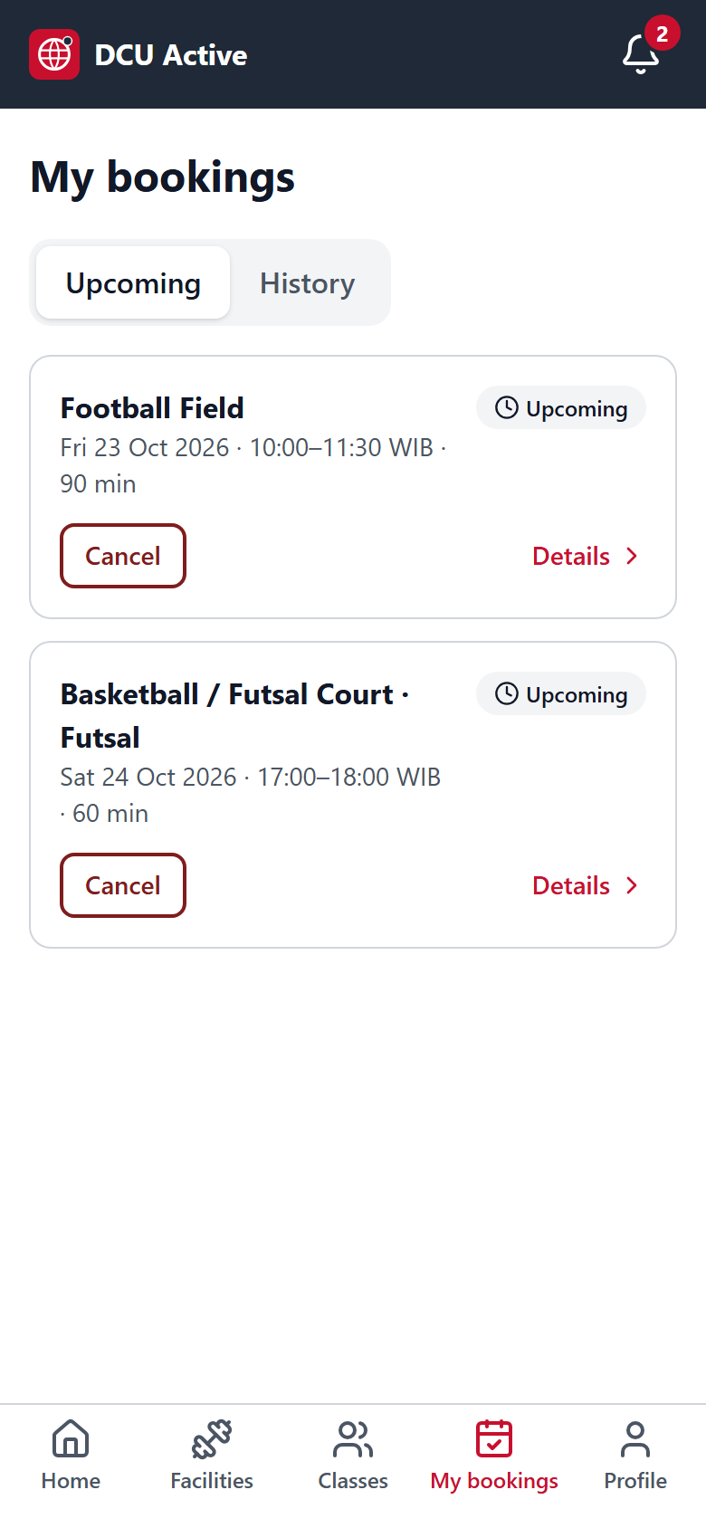
My bookings
- Tab Upcoming: booking yang akan datang, dengan tombol Check in now (saat jendela check-in buka), Cancel, dan Details.
- Tab History: booking yang sudah lewat atau dibatalkan.
Status booking:
Status | Arti
Upcoming | Terkonfirmasi, belum dimulai
Checked in | Anda sudah check-in
Completed | Selesai
Cancelled | Dibatalkan oleh Anda
Cancelled by DCU | Dibatalkan oleh Admin (alasan ditampilkan), mis. karena perawatan fasilitas
No-show | Tidak check-in tepat waktu; booking dilepas

6.2 Detail booking
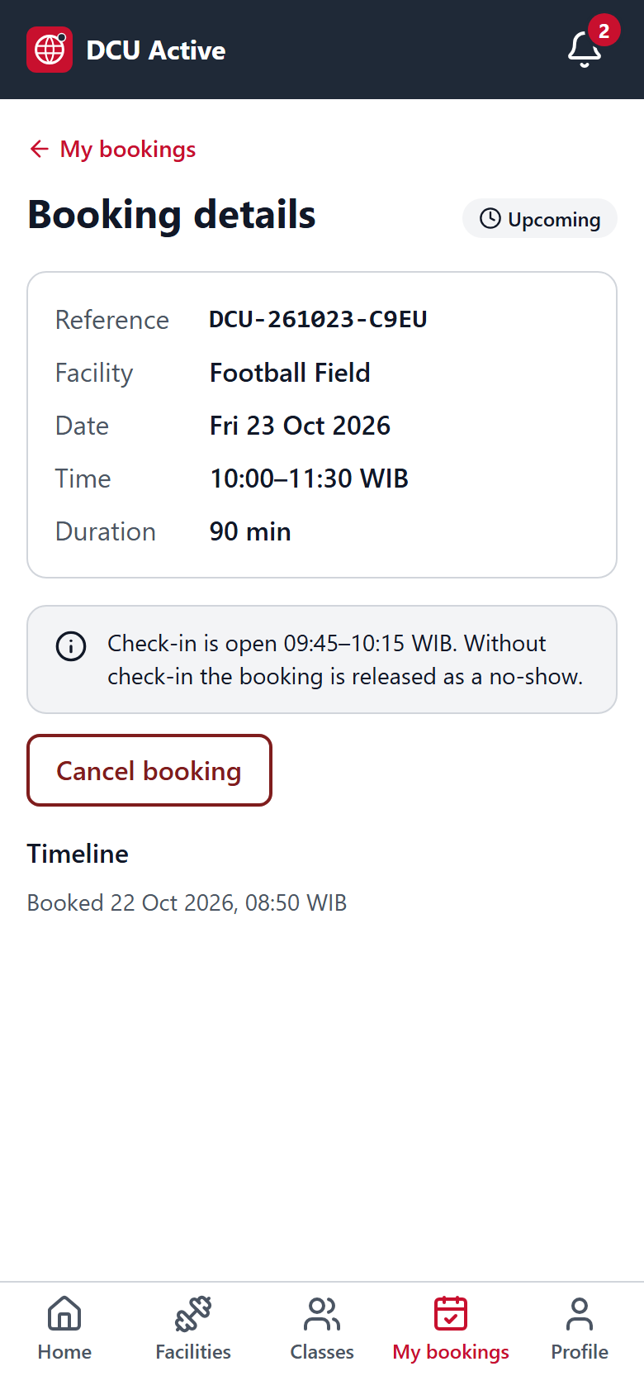
Booking details
Menampilkan referensi, fasilitas, tanggal, jam, durasi, jendela check-in, tombol aksi, dan riwayat (Timeline).

6.3 Check-in
- Datang ke fasilitas.
- Mulai 15 menit sebelum jam mulai sampai 15 menit sesudahnya, tekan Check in now di Home, My bookings, atau detail booking.
- Muncul pesan "You're checked in".
Bila belum waktunya, aplikasi menampilkan jam dibukanya check-in. Bila sudah lewat 15 menit, check-in ditutup dan booking menjadi No-show.

6.4 Membatalkan booking
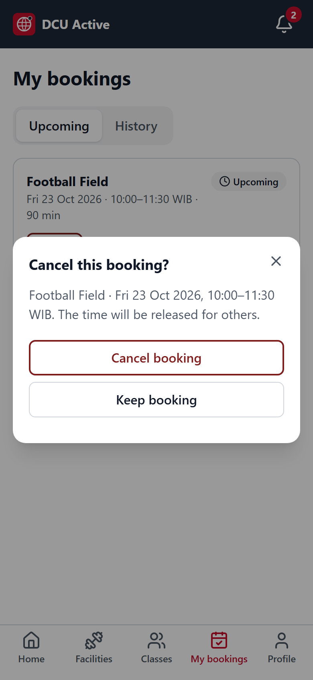
Konfirmasi pembatalan
- Tekan Cancel (atau Cancel booking di halaman detail).
- Tekan Cancel booking untuk mengonfirmasi, atau Keep booking untuk batal membatalkan.
Pembatalan hanya bisa dilakukan paling lambat 30 menit sebelum mulai. Setelah itu tombol tidak tersedia. Jam yang dibatalkan langsung tersedia untuk orang lain, dan batas "1 booking per fasilitas per hari" untuk hari itu terbuka kembali.

6A. Kelas (misalnya Yoga)
Selain booking fasilitas, DCU juga mengadakan kelas yang dipandu instruktur. Buka menu Classes di bagian bawah layar.
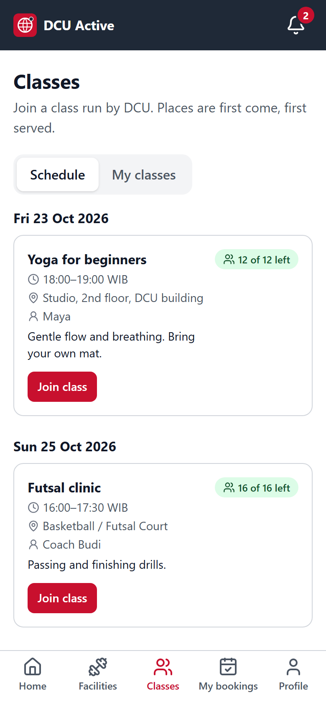
Classes: jadwal kelas
- Tab Schedule menampilkan kelas 14 hari ke depan: jam, lokasi, instruktur, deskripsi, dan sisa tempat (mis. "5 of 12 left").
- Tekan Join class, lalu Join class sekali lagi untuk konfirmasi. Tempat diberikan berdasarkan siapa cepat dia dapat; kelas yang penuh menampilkan Class full.
- Tab My classes menampilkan kelas yang Anda ikuti (Upcoming) dan riwayatnya (History).
- Aturan kelas sama dengan booking: keluar dari kelas (Leave class) paling lambat 30 menit sebelum mulai; check-in mulai 15 menit sebelum sampai 15 menit sesudah jam mulai; tidak check-in = No-show.
- Batas kelas terpisah dari booking fasilitas: maksimal 2 kelas yang akan datang per orang. Anda tidak bisa ikut dua kelas di jam yang sama.
My classes
- Halaman Home menampilkan Your next class dan tombol Check in to class saat jendela check-in terbuka.
- Bila kelas diadakan di sebuah fasilitas (mis. Tennis Court), slot fasilitas itu tertulis Unavailable – Class: <nama kelas> dan tidak bisa dibooking.
Pesan | Arti
Sorry, this class is full. | Tempat sudah habis.
You can join up to 2 upcoming classes. | Batas 2 kelas aktif tercapai.
You already have another class at this time. | Jadwal bentrok dengan kelas lain yang Anda ikuti.

7. Notifikasi
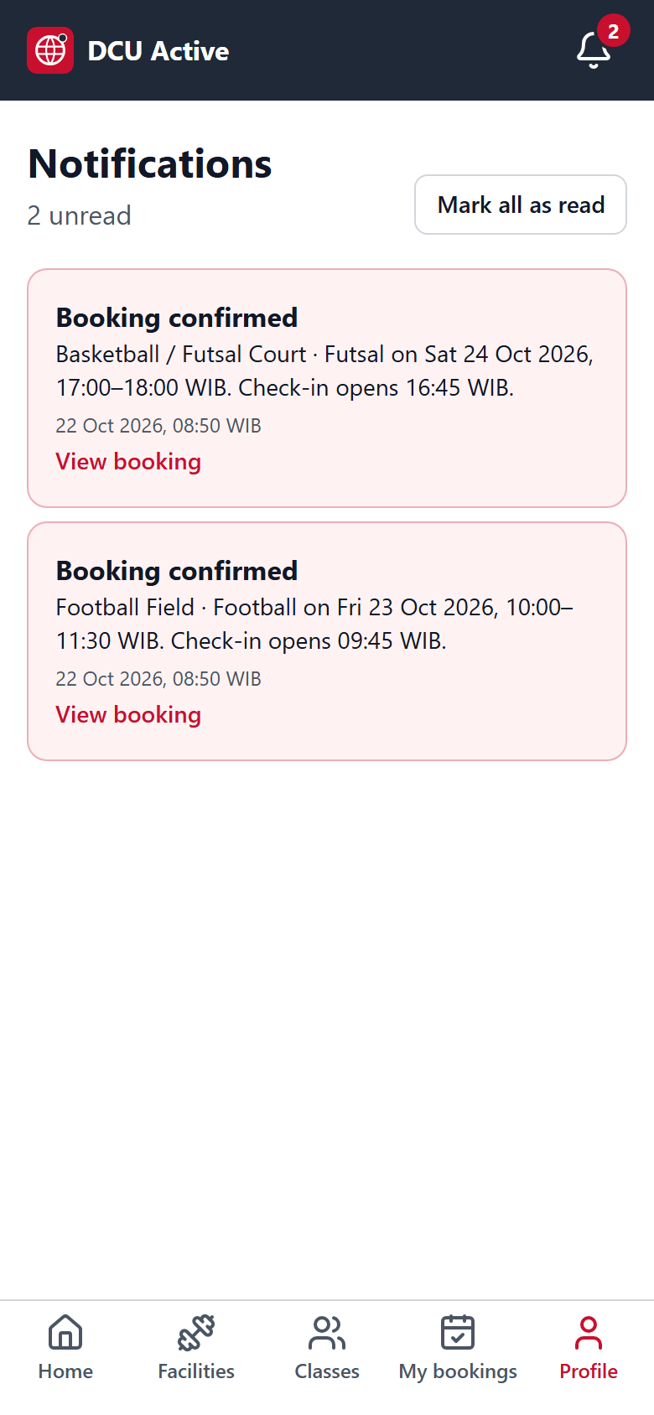
Notifications
Ketuk ikon lonceng untuk melihat pemberitahuan, misalnya booking terkonfirmasi, booking dibatalkan oleh DCU (beserta alasannya), atau no-show. Tekan Mark all as read untuk menandai semua sudah dibaca. Notifikasi disimpan selama 90 hari.

8. Profil
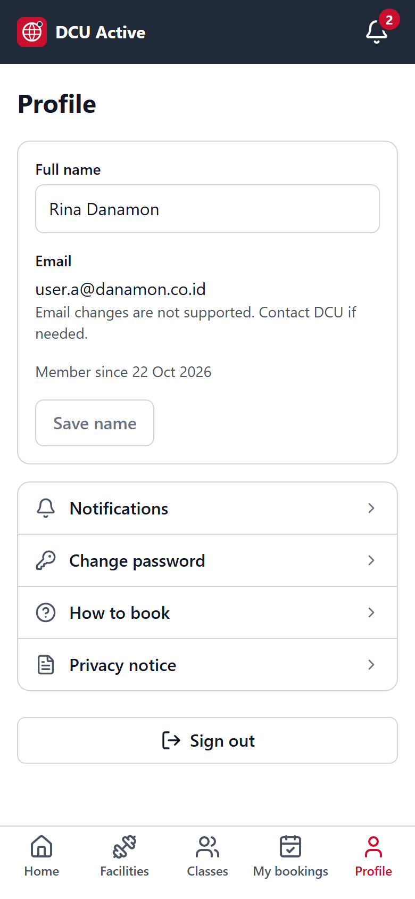
Profile
- Full name: bisa diubah lalu disimpan dengan Save name.
- Email: tidak bisa diubah. Hubungi DCU bila perlu.
- Change password: isi New password dan Confirm new password (syarat sama seperti saat mendaftar).
- How to book: ringkasan cara booking dan aturan.
- Privacy notice: informasi data pribadi apa yang disimpan dan untuk apa.
- Sign out: keluar dari aplikasi.
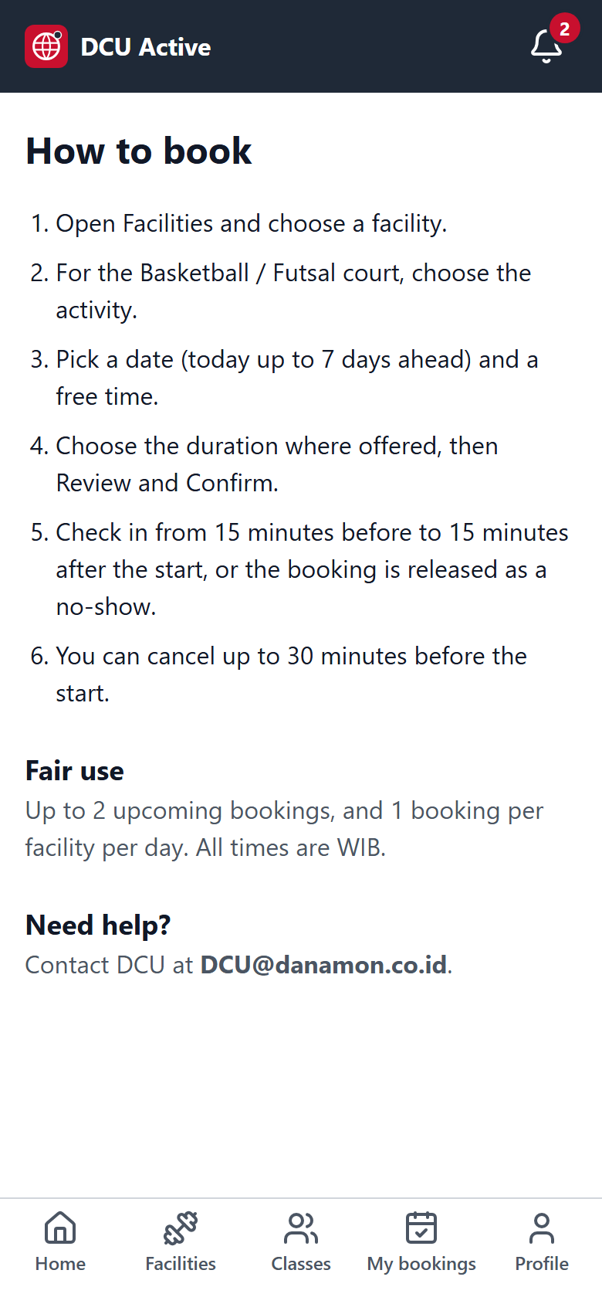
How to book

9. Pesan yang mungkin muncul
Pesan | Arti dan yang perlu dilakukan
Please register with your company email. | Email bukan domain yang diizinkan. Gunakan email kantor.
Email or password is incorrect. | Periksa kembali email/password, atau gunakan Forgot password?.
Please verify your email first. | Selesaikan verifikasi email (bagian 3.2).
That code is invalid or has expired. Request a new one. | Kode salah atau kedaluwarsa (berlaku 60 menit). Minta kode baru.
You already have 2 upcoming bookings. Cancel one or wait until one has finished. | Batas 2 booking aktif tercapai.
You already have a booking for this facility on that day. | Batas 1 booking per fasilitas per hari. Pilih hari lain atau fasilitas lain.
Sorry — that time was just booked or is unavailable. | Jam baru saja diambil orang lain. Pilih jam lain.
Bookings can be cancelled up to 30 minutes before the start time. | Batas waktu pembatalan sudah lewat.
Check-in opens at …, The check-in window has closed. | Check-in hanya dalam jendela waktunya (bagian 6.3).
Your account has been disabled. Please contact DCU. | Akun dinonaktifkan oleh Admin. Hubungi DCU.
Too many attempts. Please wait a moment and try again. | Terlalu banyak percobaan. Tunggu sebentar.

Butuh bantuan? Hubungi DCU di DCU@danamon.co.id.

Bagian B — Admin DCU

10. Masuk ke area Admin
Admin masuk dengan akun yang sama seperti pengguna biasa. Setelah masuk, tombol Admin muncul di bagian atas layar. Area Admin paling nyaman dipakai di laptop. Menu di kiri: Dashboard, Bookings, Facility blocks, Users, Settings, Audit log, dan Back to booking app.
Semua perubahan oleh Admin tercatat di Audit log dan tidak dapat dihapus. Beberapa aksi wajib disertai alasan (minimal 5 karakter).
Admin juga dapat booking untuk dirinya sendiri dengan aturan yang sama seperti pengguna, tetapi tidak dapat booking atas nama orang lain.

11. Dashboard
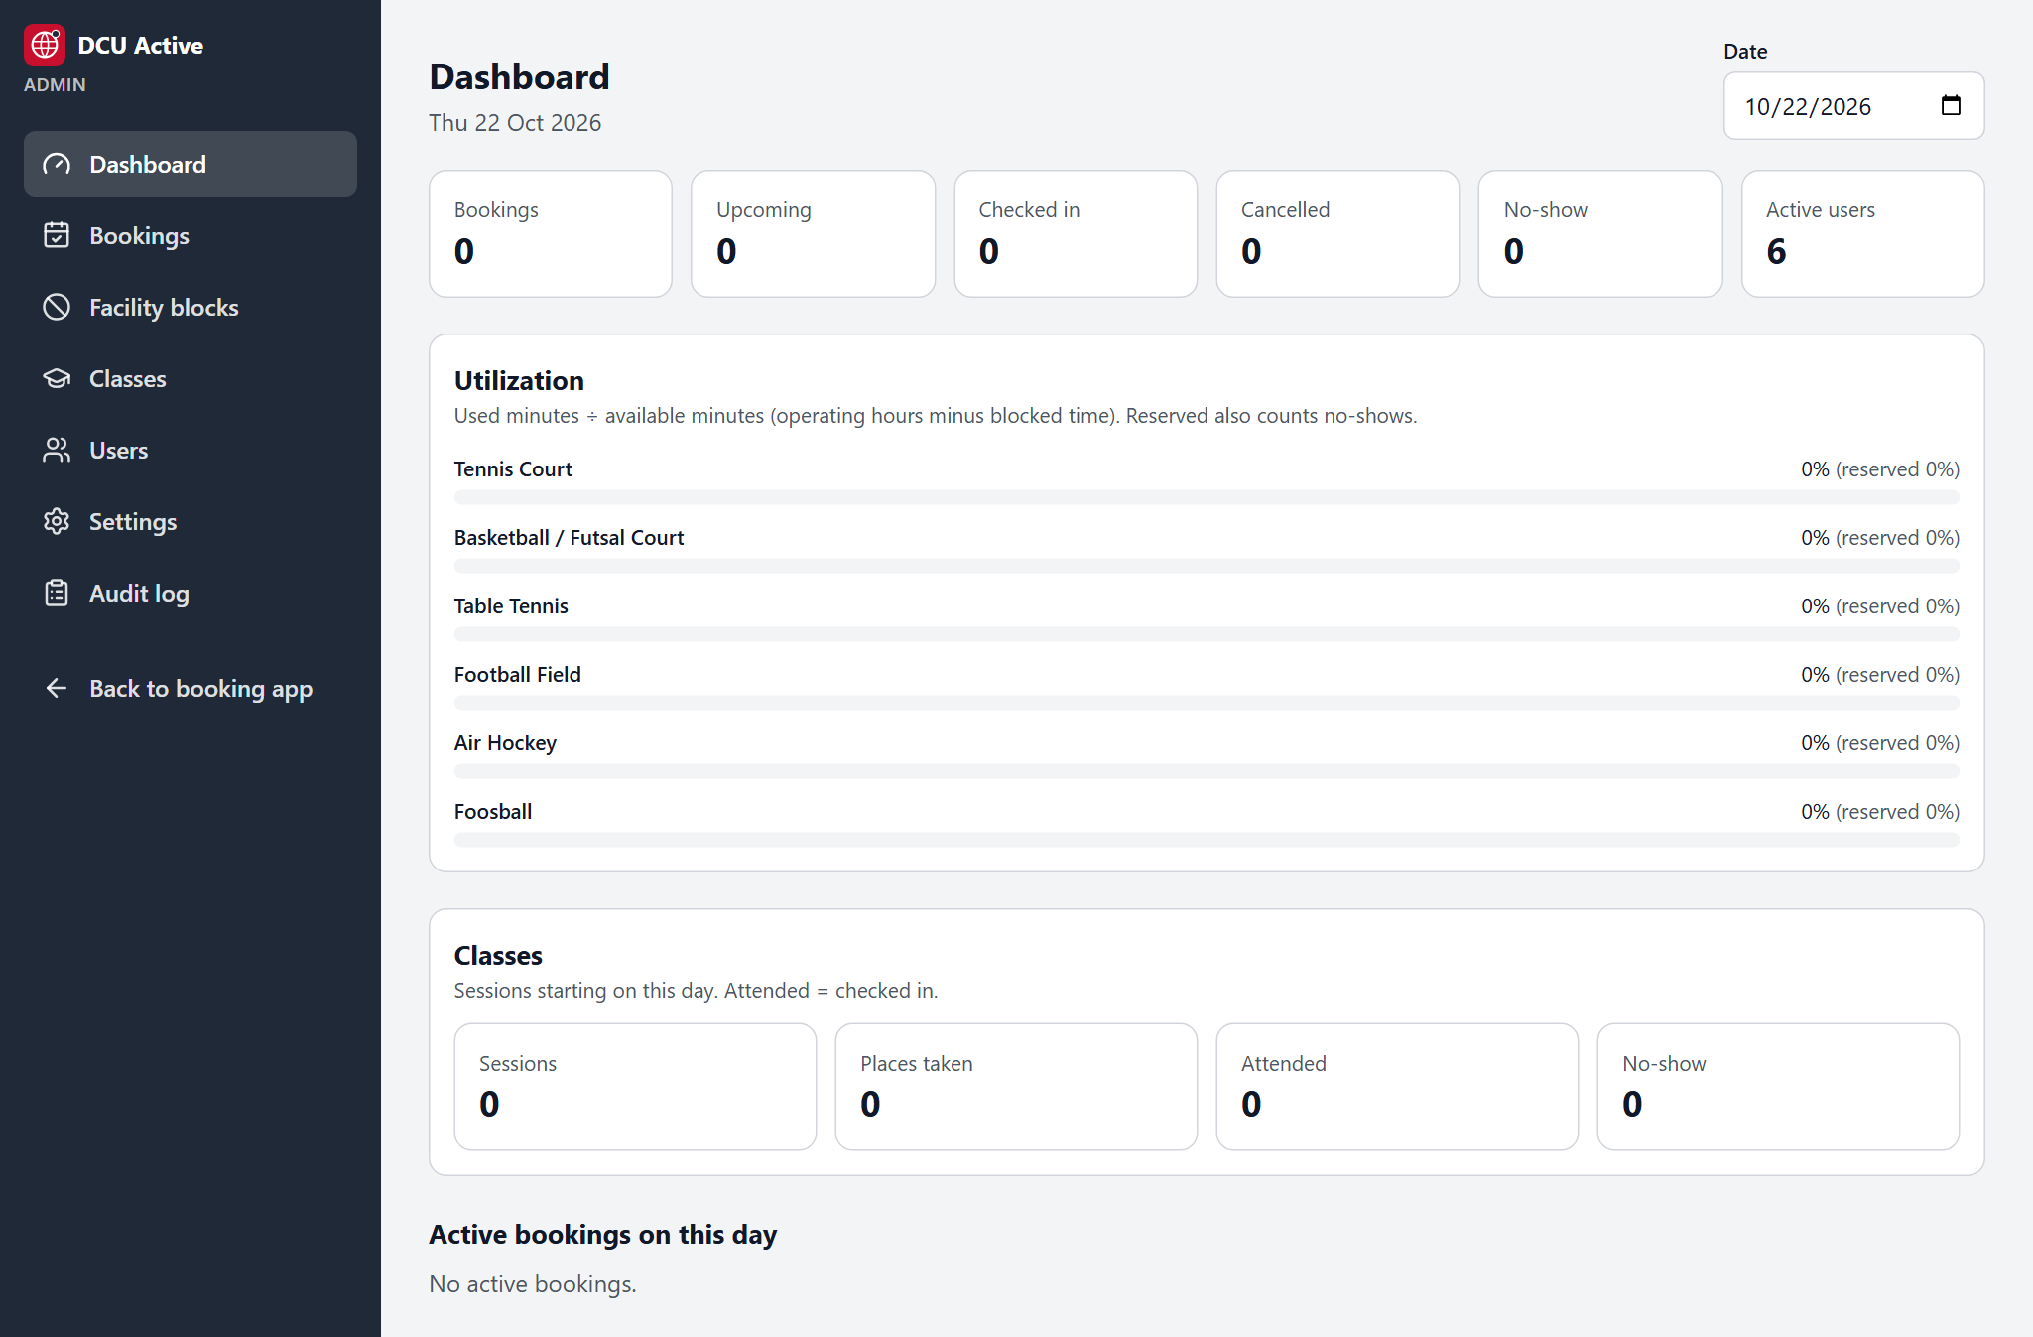
Admin Dashboard
- Pilih Date untuk melihat hari tertentu.
- Kartu ringkasan: Bookings, Upcoming, Checked in, Cancelled, No-show, Active users.
- Utilization per fasilitas: menit terpakai ÷ menit tersedia (jam operasional dikurangi waktu yang diblokir). Angka reserved juga menghitung no-show.
- Active bookings on this day: daftar booking aktif pada tanggal itu.

12. Bookings
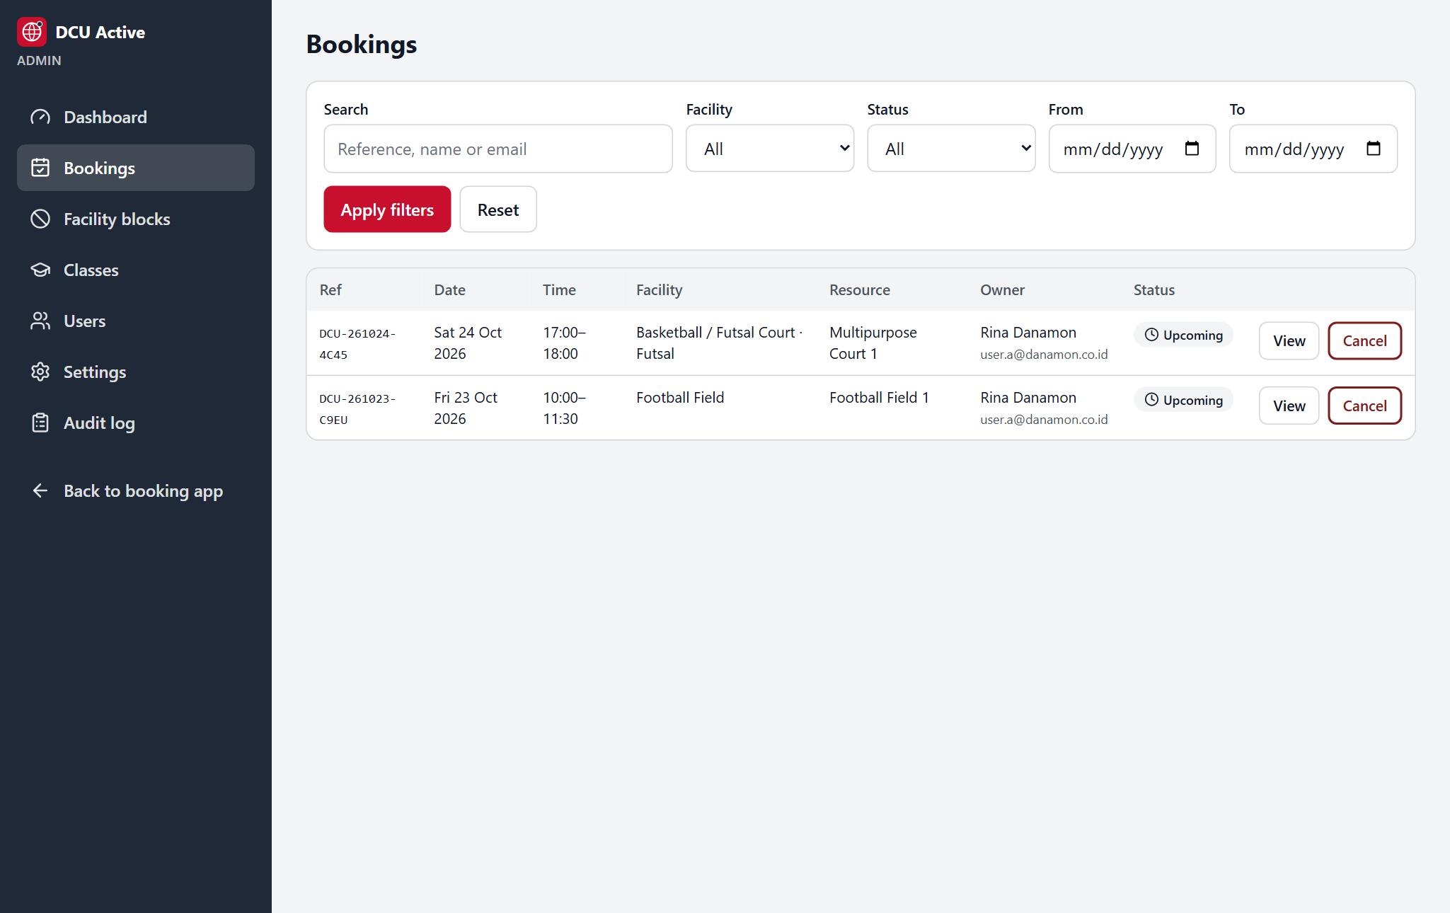
Admin Bookings
- Saring dengan Search (referensi, nama, atau email), Facility, Status, serta rentang tanggal From–To, lalu tekan Apply filters.
- Tekan View untuk melihat detail dan riwayat sebuah booking.
- Untuk membatalkan booking pengguna, tekan Cancel, isi alasan, lalu konfirmasi. Pemilik booking menerima notifikasi berisi alasan tersebut, dan status booking menjadi Cancelled by DCU.

13. Facility blocks (menutup fasilitas)
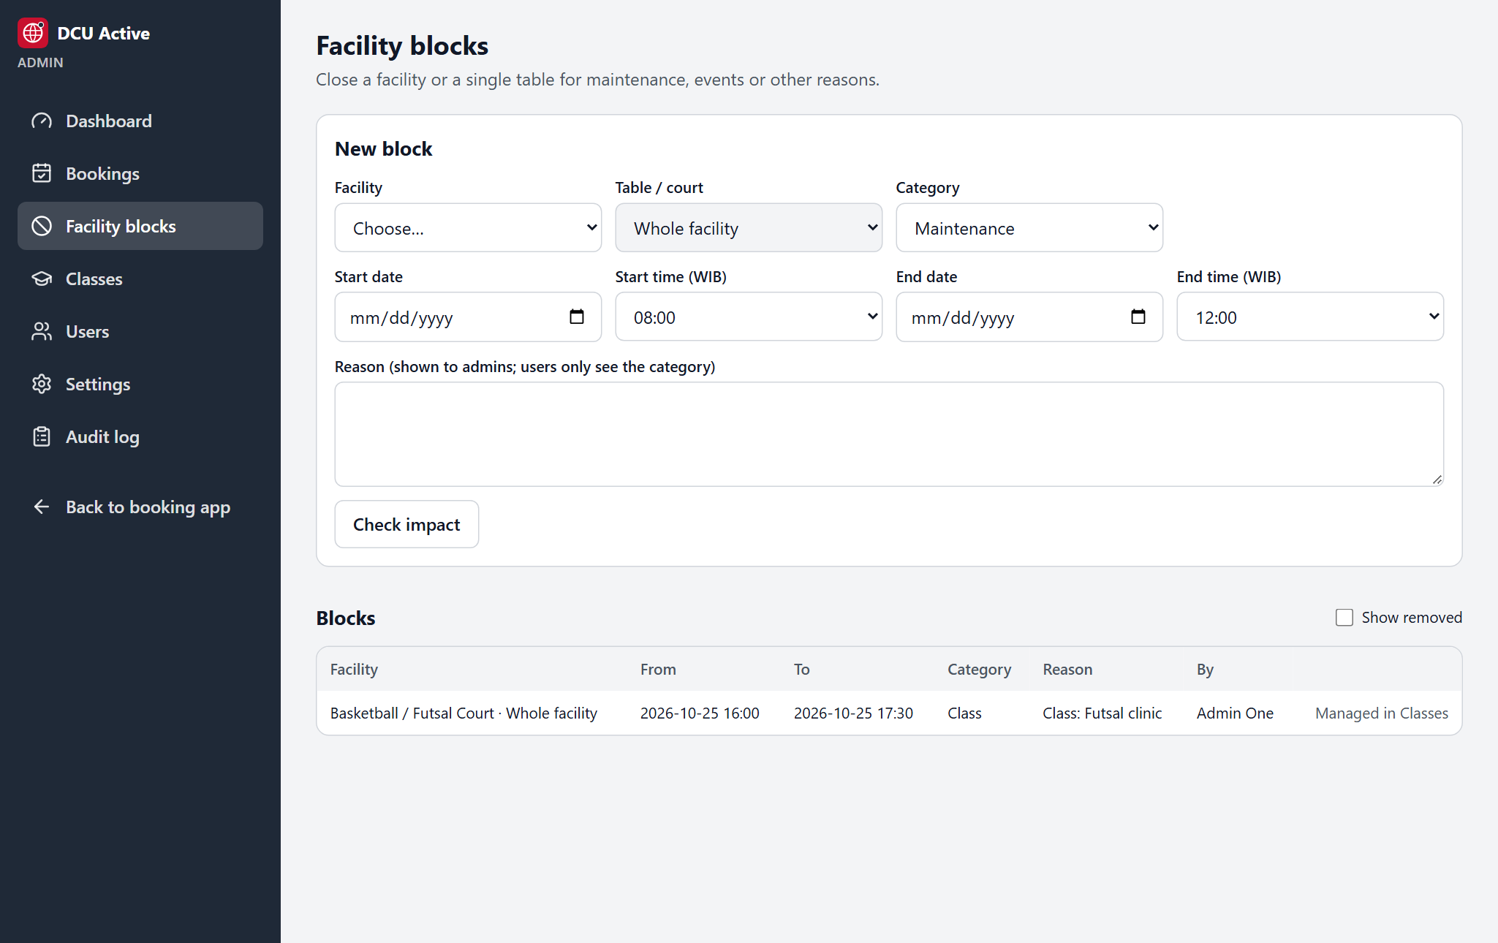
Facility blocks
Gunakan fitur ini untuk menutup fasilitas atau satu meja sementara, misalnya karena perawatan atau acara.
- Pilih Facility. Untuk Air Hockey / Foosball, pilih juga Table / court (satu meja atau Whole facility).
- Pilih Category: Maintenance, Event, atau Operational. Pengguna hanya melihat kategori ini, bukan alasannya.
- Isi Start date, Start time (WIB), End date, End time (WIB). Jam mengikuti slot 30 menit, dan blok boleh lebih dari satu hari.
- Isi Reason (hanya terlihat oleh Admin).
- Tekan Check impact. Sistem menampilkan booking yang akan terdampak.
- Bila ada booking yang bertabrakan, centang konfirmasi bahwa Anda memahami booking tersebut akan dibatalkan, lalu tekan Create block. Pemilik booking menerima notifikasi.
- Blok yang sudah ada tampil di daftar Blocks dan dapat dihapus (dengan alasan). Centang Show removed untuk melihat blok yang sudah dihapus.

13A. Classes (mengelola kelas)
Menu Classes di area Admin dipakai untuk membuat dan memantau kelas.
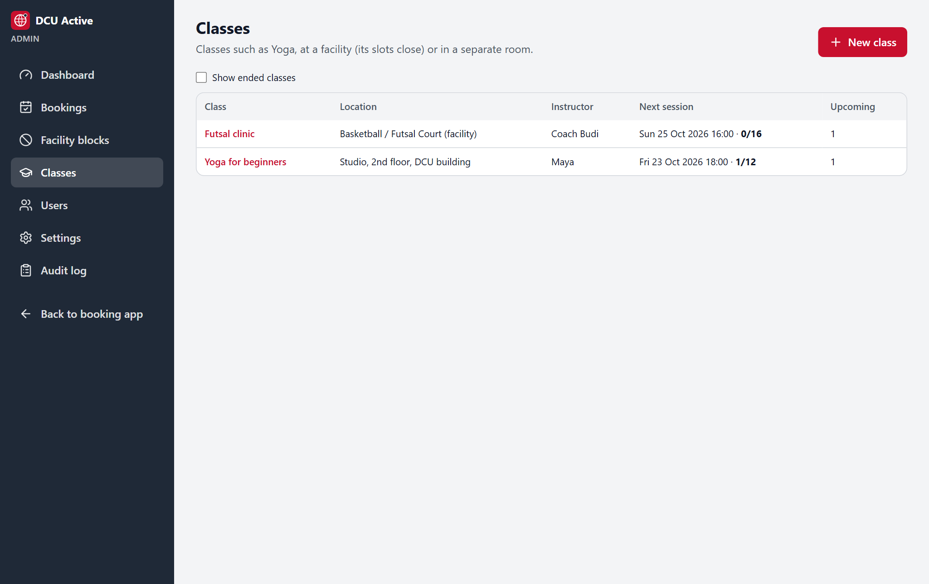
Daftar kelas (Admin)
Membuat kelas (New class):
- Isi Class name, Instructor (opsional), Capacity (tempat per sesi), dan Description (opsional, terlihat oleh pengguna).
- Pilih Location:
  - Separate room: tulis lokasi ruangan (mis. "Studio, Lt. 2"). Tidak memengaruhi booking fasilitas.
  - Existing facility: pilih fasilitas. Selama sesi berlangsung, slot fasilitas itu otomatis tertutup.
- Atur Schedule (WIB): tanggal sesi pertama, jam mulai, dan durasi. Untuk kelas rutin centang Repeat every week, pilih harinya (mis. Tue dan Fri), dan isi Repeat until (maks. 26 minggu / 60 sesi sekali buat).
- Tekan Check schedule untuk melihat daftar sesi. Untuk kelas di fasilitas, sistem menampilkan booking yang bentrok; centang konfirmasi bila booking itu memang akan dibatalkan (pemiliknya mendapat notifikasi). Kelas lain di fasilitas yang sama pada jam yang sama tidak diizinkan.
- Tekan Create class.
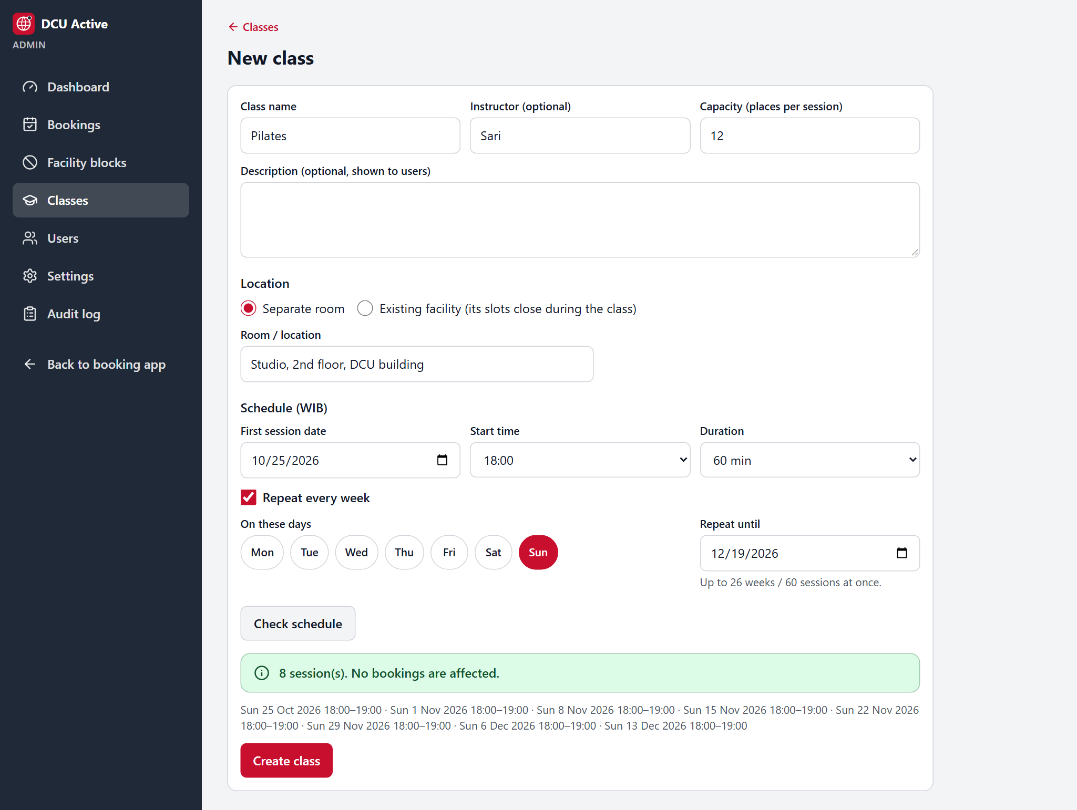
Membuat kelas baru: jadwal mingguan setiap Minggu
Memantau dan mengubah kelas (klik nama kelas):
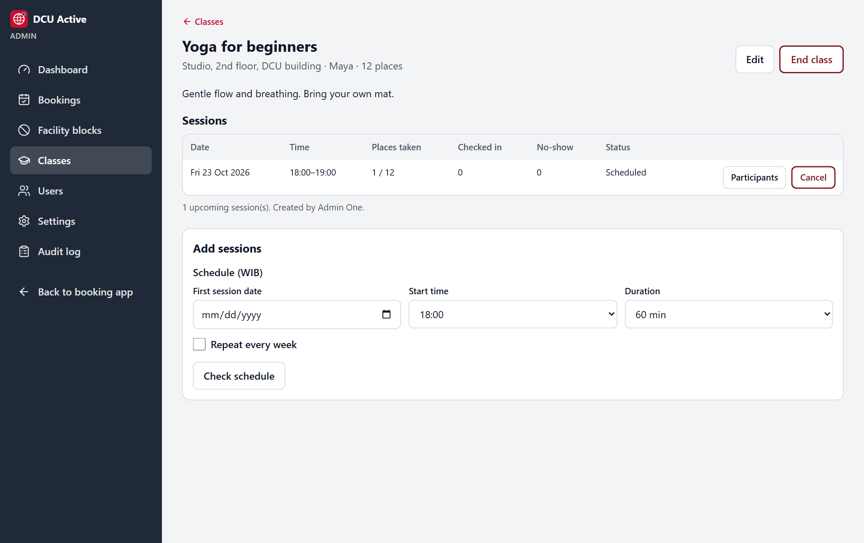
Detail kelas: sesi, peserta, dan tambah sesi
- Tabel Sessions menampilkan per sesi: Places taken, Checked in, No-show, dan status.
- Participants menampilkan daftar peserta beserta statusnya.
- Cancel membatalkan satu sesi (wajib alasan). Peserta mendapat notifikasi, dan fasilitas yang dipakai kembali bisa dibooking.
- Edit mengubah nama, instruktur, deskripsi, ruangan, atau kapasitas (kapasitas berlaku untuk sesi mendatang dan tidak boleh lebih kecil dari tempat yang sudah terisi).
- Add sessions menambah sesi baru dengan cara yang sama seperti saat membuat kelas.
- End class membatalkan semua sesi mendatang (wajib alasan) dan menyembunyikan kelas dari pengguna.
Dashboard kini juga menampilkan bagian Classes: jumlah sesi, tempat terisi, kehadiran (Attended), dan No-show per hari, serta tingkat keterisian per kelas. Batas kelas per pengguna diatur di Settings → Max upcoming class enrolments per user.

14. Users
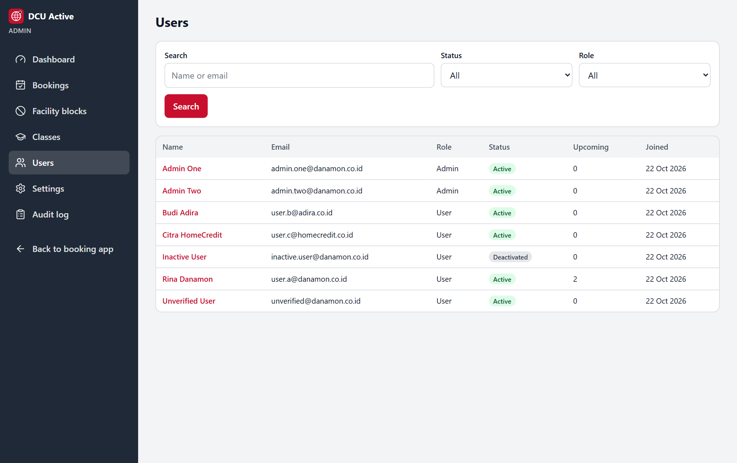
Admin Users
Cari pengguna berdasarkan nama atau email, lalu saring berdasarkan Status dan Role. Klik nama untuk membuka detailnya.
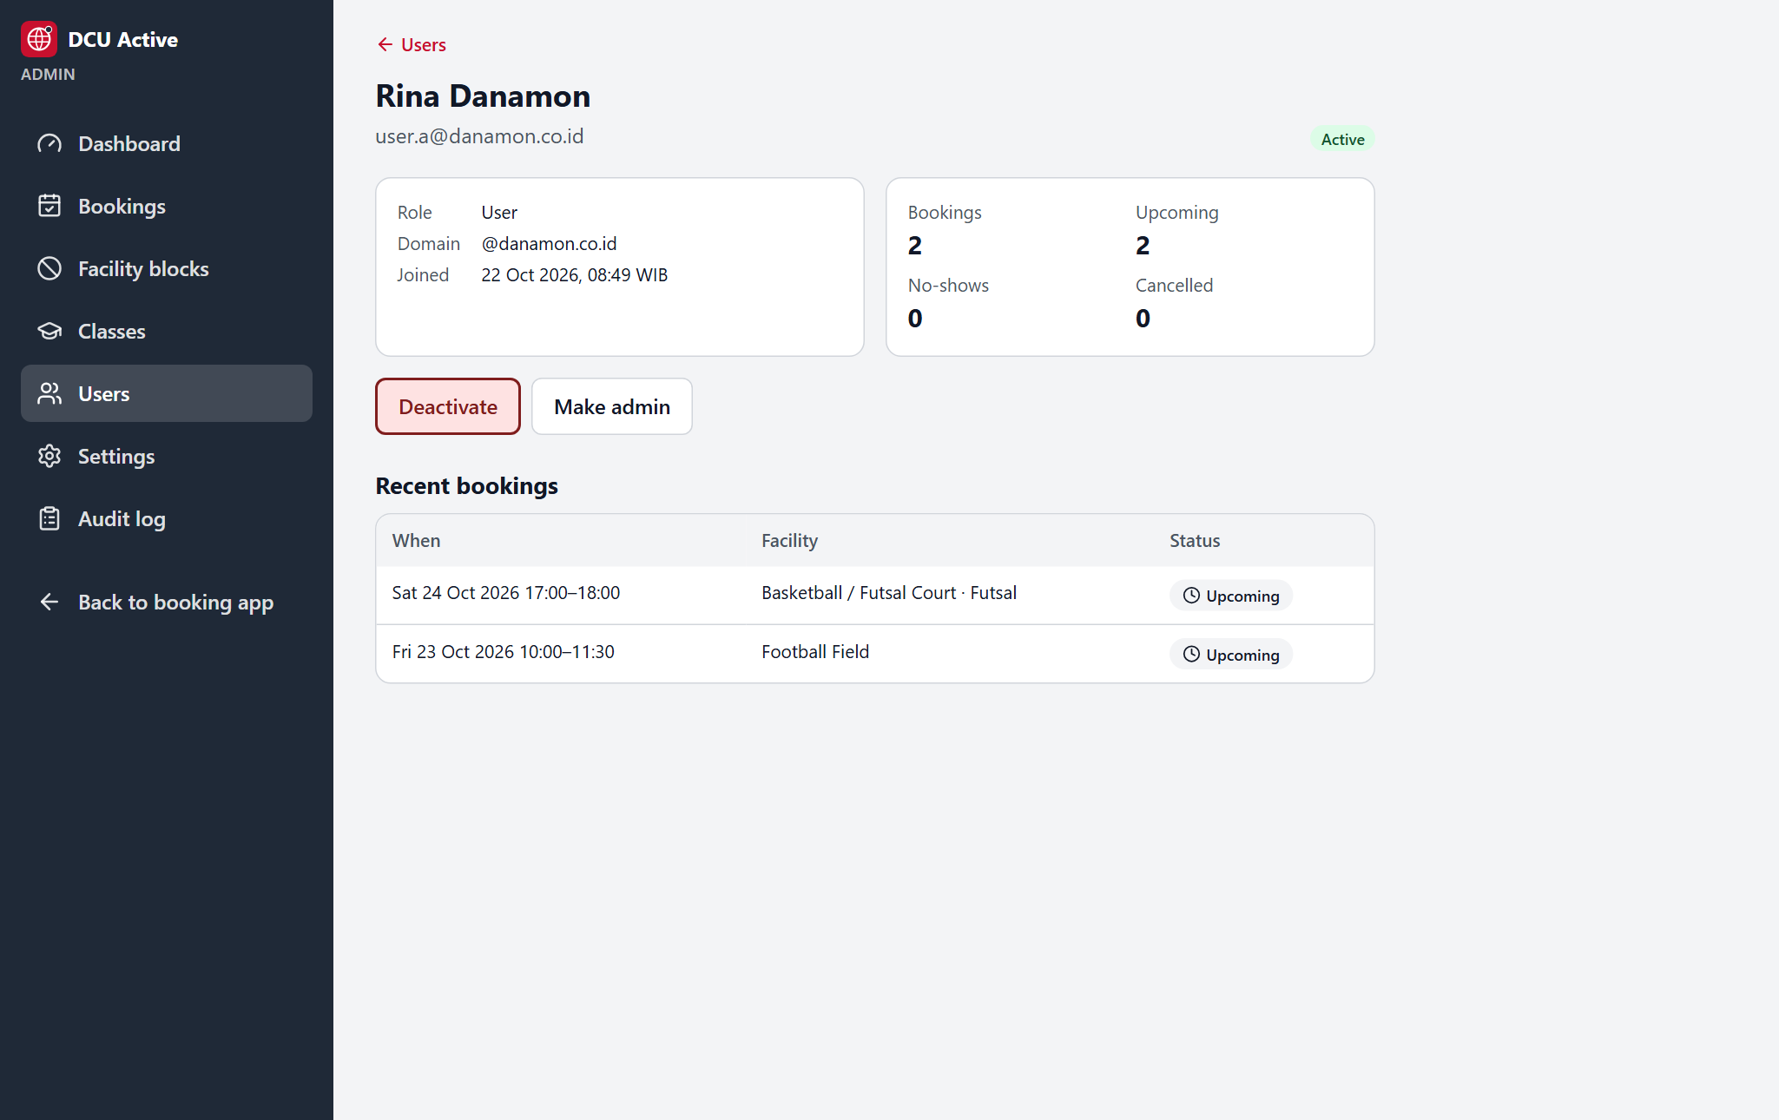
Detail pengguna
Di halaman detail, Admin dapat:
- Deactivate / Activate akun. Menonaktifkan akun langsung mencegah pengguna memakai aplikasi, dan semua booking mendatangnya otomatis dibatalkan.
- Make admin / Remove admin. Hanya untuk email berdomain yang diizinkan.
- Melihat Recent bookings dan jumlah no-show pengguna tersebut.
Pengaman sistem:
- Admin tidak dapat menonaktifkan atau menurunkan perannya sendiri.
- Harus selalu ada minimal 1 admin aktif. Disarankan selalu ada minimal 2 admin.

15. Settings
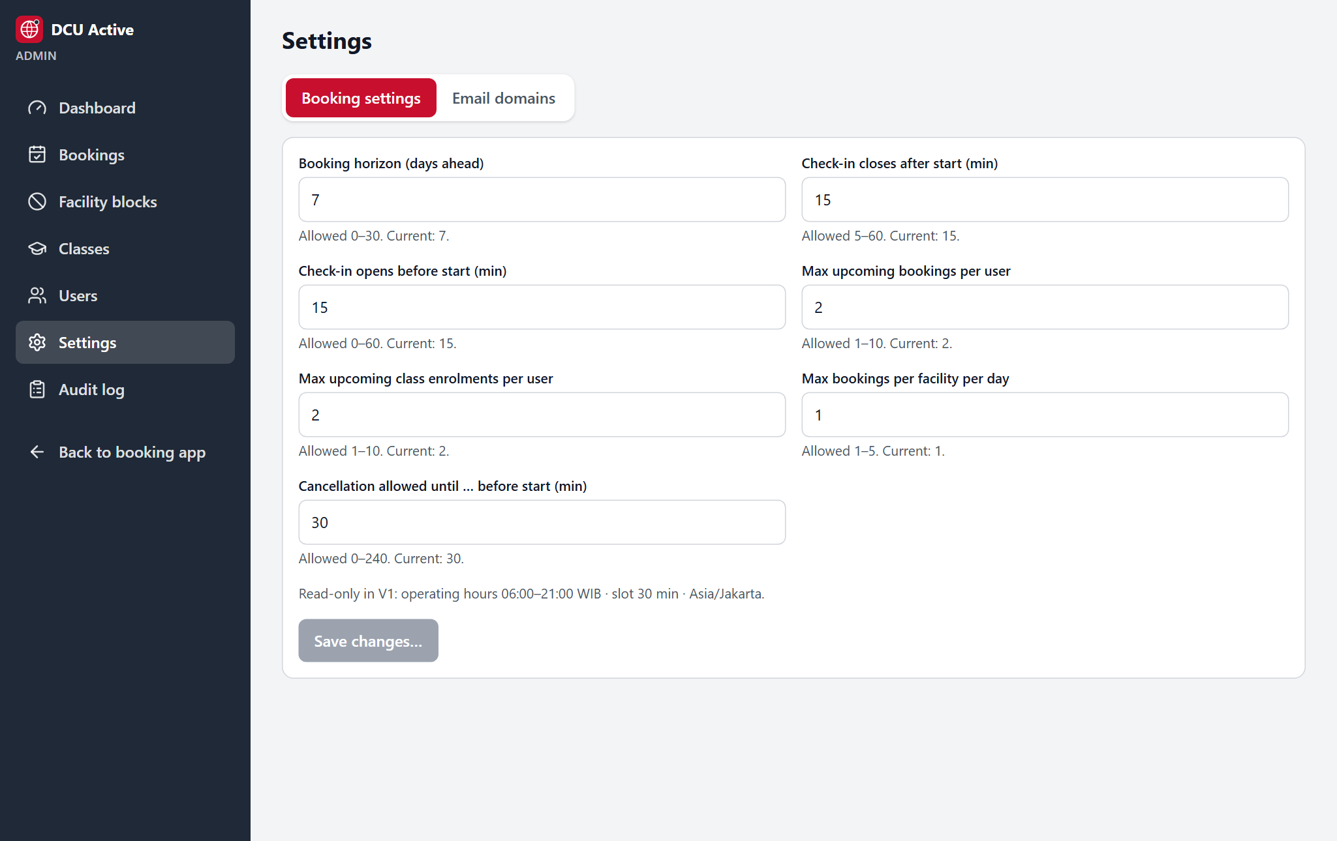
Admin Settings

15.1 Booking settings
Pengaturan | Saat ini | Rentang yang diizinkan
Booking horizon (days ahead) | 7 | 0–30
Check-in opens before start (min) | 15 | 0–60
Check-in closes after start (min) | 15 | 5–60
Max upcoming bookings per user | 2 | 1–10
Max bookings per facility per day | 1 | 1–5
Cancellation allowed until … before start (min) | 30 | 0–240

Ubah nilainya, tekan Save changes…, isi alasan, lalu konfirmasi. Perubahan berlaku seketika untuk booking dan tindakan berikutnya. Booking yang sudah ada tidak diubah. Jam operasional (06:00–21:00 WIB), panjang slot (30 menit), dan zona waktu bersifat tetap (read-only) di versi 1.

15.2 Email domains
Tab Email domains mengatur domain email yang boleh mendaftar.
- Add domain…: tambahkan domain baru (persis, tanpa subdomain).
- Rename: ganti nama domain.
- Remove: hapus domain. Pengguna lama dengan domain tersebut tetap aktif; hanya pendaftaran baru yang ditolak.
- Minimal harus ada 1 domain aktif.

16. Audit log
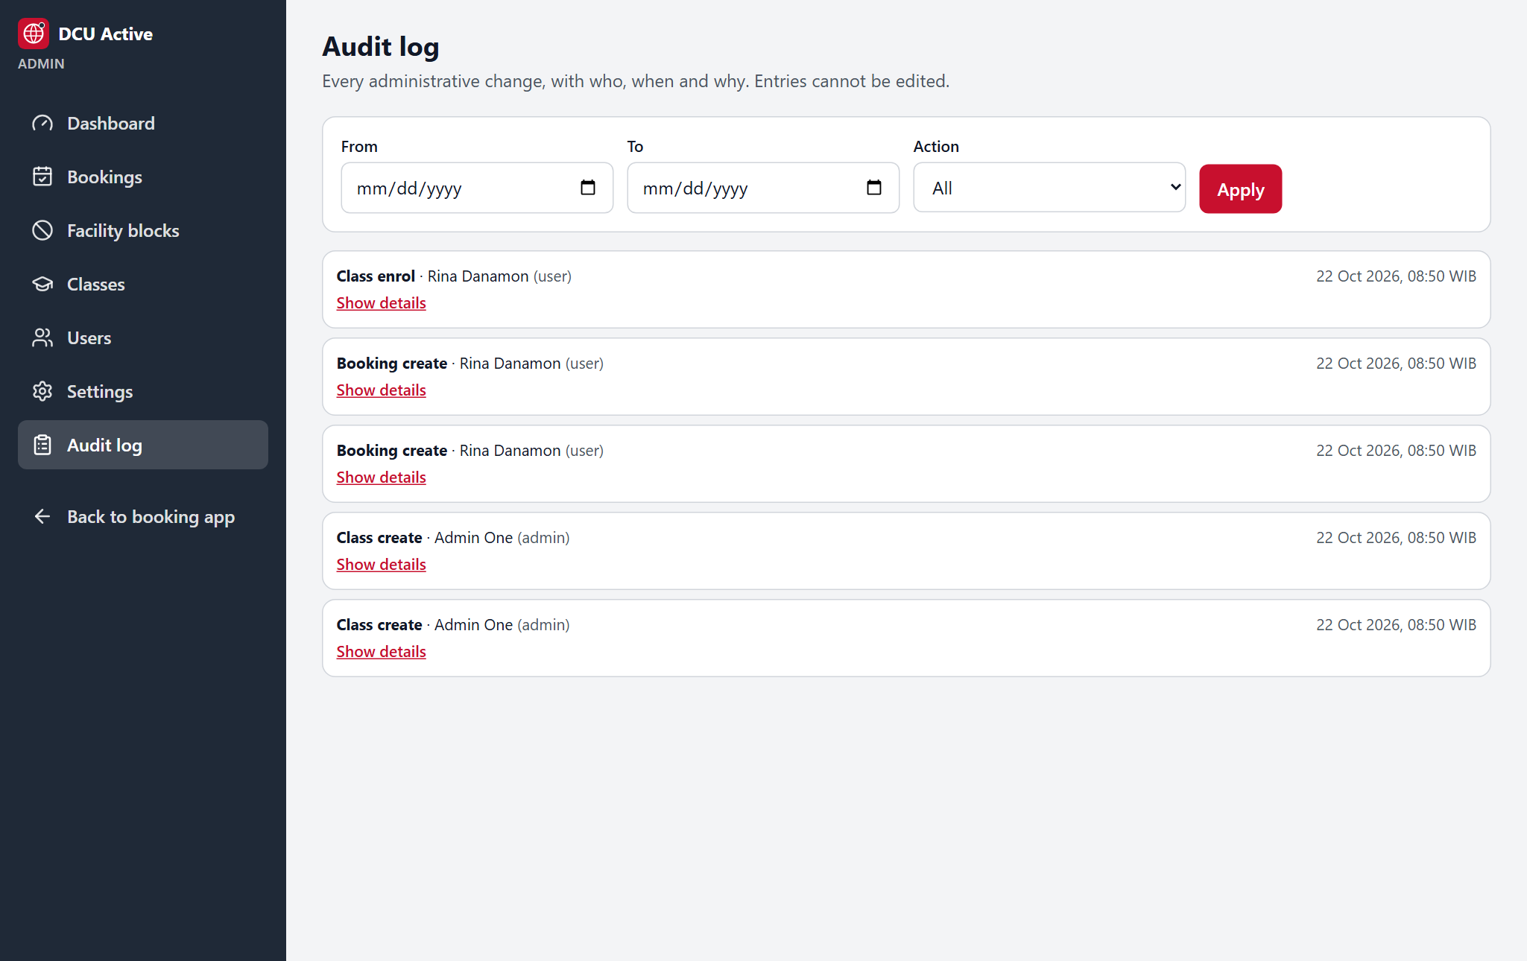
Audit log
Audit log mencatat siapa melakukan apa, kapan, nilai sebelum/sesudah, dan alasannya, misalnya pembatalan oleh admin, blok, perubahan peran, perubahan pengaturan, dan perubahan domain. Saring berdasarkan rentang tanggal (From–To) dan jenis Action. Catatan ini tidak bisa diubah atau dihapus oleh siapa pun.

17. Tips operasional untuk Admin
- Gunakan Facility blocks jauh hari untuk perawatan terjadwal, agar pengguna tidak perlu dibatalkan.
- Periksa Dashboard secara berkala untuk tingkat no-show dan utilisasi.
- Pastikan selalu ada minimal 2 admin aktif.
- Bila ada akun yang disalahgunakan: Deactivate akun tersebut. Booking mendatangnya otomatis dibatalkan dan tercatat di audit log.

